# 

# 2021 オープンソースソサエティ年次報告書

(2021.1.1 - 12.31)

[デザインチームが表紙を完成させ、後日更新する]

# カタログ

はじめに 1

オープンソース協会の評議会 2

財務諸表 3

第6回中国オープンソースカンファレンス(COSCon'21) 4

2021年 中国オープンソース年鑑 7

Open Source Society 2021 Annual Awards 10

オープンソースソサエティ実行委員会 11

財務グループ 12

法務チーム 14

メンバー開発グループ 15

メディアグループ 17

活動グループ 20

地域連携グループ 22

高等教育連携／オープンソース教育グループ 24

インフラストラクチャーグループ 25

アドバイザリーボード・ワーキンググループ 26

オープンソースソサエティプロジェクト委員会 28

オープンソースアニュアルリポートプロジェクトチーム 29

オープンハッカソンプロジェクトチーム 30

KTokenプロジェクトチーム 31

新冠支援プロジェクトチーム 32

公式サイト制作プロジェクトチーム 33

組織運営プロジェクトチーム 34

Xiaoyuan Robotics Project Team 35

Open Source Society Advisory Board 36

Open Source Societyの法律諮問委員会 37

パートナー・オブ・ザ・イヤー2021 38

オープンソース協会の正会員 39

連絡先 40

オープンソースの各種メディアチャンネル 41

付録I：Open Source Societyの歴代カウンシルメンバー 42

付録II：オープンソースソサエティ 過去数年のオープンソースの星たち 44

# はじめに

オープンソースソサエティの2020年の年次報告書がまだ本になっていたのが昨日のことのようで、あっという間に2021年が終わってしまいました。昨年のアニュアルレポートでは、「2020年は激動の年になる」と申し上げました。結果的に2021年は、簡単に言えば「混乱と圧倒されることが増えた年」ということになります。流行の影響を受けて、私たちは8つに分かれ、2021年中国オープンソースカンファレンスを8つの都市に広げました。しかし、楽しい時間を過ごしたいという思いから、年間テーマは「Happy Hacking」としました。

変化の激しい今年、「オープンソース・ホーム」として、オープンソース・コミュニティの中でより多くの良い友人を作り、ボランティア精神を持って、一緒に楽しく面白いことをたくさんしてきました。さらなる飛躍を目指します。

その他、オープンソースソサエティへのご意見、ご要望がございましたら、お気軽にご連絡いただき、より多くのご指導、ご協力をお願いいたします。

**--- オープンソース協議会**

# オープンソース協会の評議会

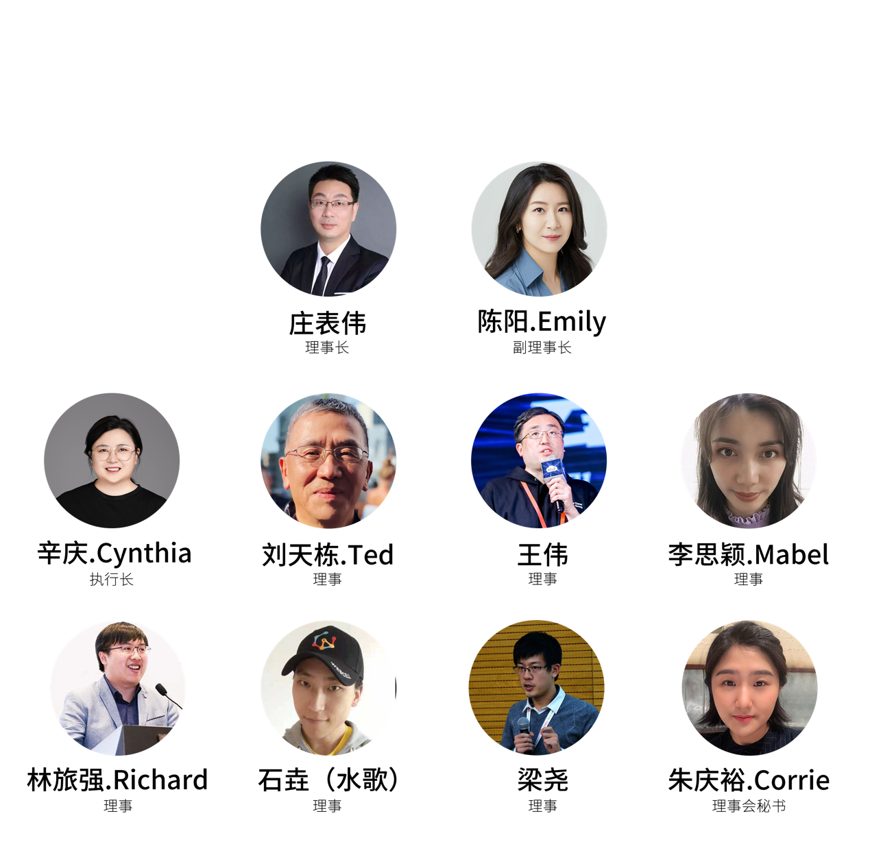2021オープンソースソサエティの理事会メンバー一覧

# 財務諸表

|  |  |  |
| --- | --- | --- |
| **FY21財務報告書** | | |
| **FY20キャリーフォワード（銀行口座）** | | ¥409247,.30 |
| **FY20 キャリーフォワード（アリペイ）** | | ¥20,413.80 |
| **収入の概要** | 一般の方からの寄付 | ¥43,000.00 |
| スポンサーシップ・プログラム | ¥556,000.00 |
| 含む：Pending | ¥312,000.00 |
| COSCon2021のチケット | ¥5,061.70 |
| **合計収入** | | ¥604,061.70 |
| **費用の概要** | Azureサブスクリプション | ¥16,069.00 |
| COSCon 2021の会議資料 | ¥173,927.10 |
| COSCon 2021」の精算 | ¥59729,.18 |
| 営業費用  (税金、振込手数料、銀行手数料などを含む) | ¥14,685.35 |
| **支出合計** | | ¥264410,.63 |
| **純利益** | | ¥339651,.07 |
| **FY21キャリーフォワード** | | ¥769312,.17 |

# 第6回中国オープンソースカンファレンス(COSCon'21)



### 本会議の公式サイトへのリンクです。

[*https://www.bagevent.com/event/7685233*](https://www.bagevent.com/event/7685233)

### この会議のビデオレビューは以下のサイトでご覧いただけます。

[*https://space.bilibili.com/525037536*](https://space.bilibili.com/525037536)

### この会議の締めくくりの文章です。

<https://mp.weixin.qq.com/s/30iE8BTQlap6ZDQBFfDyqA>

### 会議のハイライト

[http://mp.weixin.qq.com/mp/homepage?__biz=MzA4NTM4NDc4NQ==&hid=1&sn=54577ffea86af20f1c829fa836f4310a&scene=18#wechat_リダイレクト](http://mp.weixin.qq.com/mp/homepage?__biz=MzA4NTM4NDc4NQ==&hid=1&sn=54577ffea86af20f1c829fa836f4310a&scene=18#wechat_redirect)

**誉れ高い。**

**第6回中国オープンソースカンファレンス（COSCon**'**21）は、SegmentFaultが独占的にキュレーションする中国のテクノロジーパイオニアの年次リスト「2021年」において、開発者に最も人気のあるテクノロジーイベントの一つに選ばれました。**

**関連記事**

<https://mp.weixin.qq.com/s/_mXEk6IB4p7pOt7zIr7WzA>

**6th Annual China Open Source Conferenceの概要**

**楽しむために夢中になる**

今年のイベントでは、オンラインでのメインイベントだけでなく、N個の都市セッションを開催するというクレイジーな決断をしましたが、Nの数に制限はありませんでした。最終的には、疫病の影響で北京の会場を失ったものの、前例のない8都市でのCOSConとなりました。しかし、幸運なことに他の7つの会場を救うことができました。

世界各地の支部で、オンライン、オフラインを問わず、さまざまなスタイルでプレイしました。オープンソース文化、コミュニティの歴史、個人の成長、ビジネスの探求、最先端の技術、道教の魔術など、エリートのサミットと草の根の集まり、技術的なワークショップと旧友の再会があります。今年のChina Open Source Conferenceは、これまでにない豊かさと多様性を備えています。私たちのハピネス感も、これまでにないものです。

**幸せになるためのオープンソース**

中国でオープンソースを普及させるためのコミュニティとして、私たちは「オープンソースとは何かを人々に理解してもらうにはどうすればよいか」を考えてきました。そして、もちろん、オープンソースの良さとは？もっと多くの人にオープンソースに興味を持ってもらえれば嬉しいですね。

今回の成都では、オープンソースとは何かを、いくつかの異なる方法で、いくつかの異なる機会に説明しようとした。よくあるのは、まず相手の専門分野を聞いたり、目の前の実際のシナリオを取り上げたりするパターンです。オープンソースの話ではなく、オープンコラボレーションの話をしましょう。オープンコラボレーションは、人生のあらゆる場面で、あらゆる事柄で試すことができます。オープンソースは、ソフトウェア開発におけるオープンコラボレーションの一例です。

例えば、毎年恒例のChina Open Source Conferenceの開催は、オープンで協力的な試みであり、全員が共通の目標を持っていましたが、個々に分散して作業していたため、最終的にどのようなカンファレンスになるのかはあまりわかりませんでした。一緒に仕事をし、一緒に創造する過程で、私たちはより多くの成長とより多くの笑いを得ました。

**よく集まって、よく遊んで**

毎年のCOSConは2日間しかありませんが、終わった途端に来年のCOSConが楽しみになってきました。成都では、彼らのWeChatグループが「COSCon '22 - Chengdu」と改称されました。また、来年のカンファレンスをどこで開催するか、カンファレンスのテーマ、会場の手配、イベントの調整、2021年の教訓から来年に向けて改善すべき点などを、大小のグループチャットやプライベートチャット、オフラインの集まりで話し合ってきました。

カンファレンスに参加された皆さんは、同じような期待を抱いていたことでしょう。私たちが、オープンソースを楽しみ、共に成長し、頻繁に集まり、楽しく過ごせますように。

**--オープンソースソサエティの会長**

# 2021 中国オープンソース年次報告書



### 2021 China Open Source Annual Report リンクを参照してください。

<https://kaiyuanshe.cn/document/china-os-report-2021/>

### 2021中国オープンソース年次報告書が最初に報告されました。

<https://mp.weixin.qq.com/s/bcGhp3Iw-AiULHOBAh8LQA>

### 巻頭言

2022年がやってきましたが、ネット上では「2020年も」とばかりに、2022年1月は2020年の25ヶ月目でしかないという節があります。何も変わらず、COVIDにいることに変わりはないようです。しかし、別の視点から見ると、世界は劇的に変化しており、私たちは何か未知の方向に向かって高速で動いている世界に生きています。

中国のオープンソースにとって、2021年のキーワードは「ブースト」であるべきだ。工業情報化部が「ソフトウェアと情報技術サービスの発展のための第14次5ヵ年計画」を発表しましたが、これはオープンソース分野が飛躍しようとしていることを示す典型的なシグナルです。地上を歩くことと空を飛ぶことは、まったく別の段階です。2021年は離陸に向けての準備期間となります。地上から空へ行くということは、行動のパラダイム全体が大きく変わるということです。2次元の平面では道や方向を考えればよかったのが、3次元の空にたどり着くと、選択肢が無数に増えます。

宙に浮いている状態である未来は、まだ予測も把握もできないが、それでも：みんな一生懸命走って前に進んでいる。

昨年の「China Open Source Annual Report」では、3つのトレンドをまとめましたが、今年のレポートでは、単純に「Open Source Milestones」というセクションを追加し、10のトレンドをまとめています。そこで、この序文では、私たちの思いを語ってみましょう。

**アウトオブループ**

オープンソースはどんどん熱を帯びてくるだけでなく、サークル外の友人たちの間でも様々な議論が巻き起こっています。まず、嗅覚の鋭い投資家が「トラック」としてのオープンソースに注目し始め、次に、中国とアメリカの対立の背景を踏まえて、多くの人が国際政治、国力、国家安全保障の観点からオープンソースを議論するようになった（本来は純粋に技術的な範疇であった）。最近になって、いくつかのオープンソース・ソフトウェアのセキュリティ・インシデントがさらに大きな議論を巻き起こしました。これは賛否両論で、おそらく今後もそうでしょう。

**エコロジーへの責任**

オープンソースがまだニッチな趣味だった頃は、ほとんど何でもかんでも自由にできました。しかし、ソフトウェアが世界を席巻し、オープンソースがソフトウェアを席巻している今日、オープンソース技術は全世界のインフラの一部となっています。能力が高ければ高いほど、責任も大きくなります。応用範囲が広ければ広いほど、リスクも高くなります。オープンソースのサプライチェーンをどのように考え、確保していくべきなのか。より健全なオープンソースの生態系をどのように構築すべきか？また、そのようなエコロジーにおける各当事者の責任をどのように定義すべきか。

**歴史認識**

Open Source Societyは、4年連続で、毎年恒例のChina Open Source Reportを発表し、6回目となるChina Open Source Conferenceを開催しました。オープンソースをあと10年、20年やったらどうなるかという話をよくします。10年後、20年後に、オープンソースの人々がやってきたことを振り返ったとき、私たちは何をしてきたのでしょうか？何が悪かったのか？もっと早くに何をすべきだったのか？そのような感覚は「歴史」の感覚です。もっと歴史的な感覚を持って、将来的に振り返られることを意識してやっていくと、どうやって選択していくか。どのように行動すべきか？

もちろん、千里の道も一歩からである。私たちが目指す未来は、私たちの小さな努力でしか形にできません。みんなで同じビジョンを共有しましょう

**Chuang T'ai-wai (Chuang T'ai-wai), Chairman of Board, Open Source Society.**

**2022 2012年1月14日**

# Open Source Society 2021Annual Awards

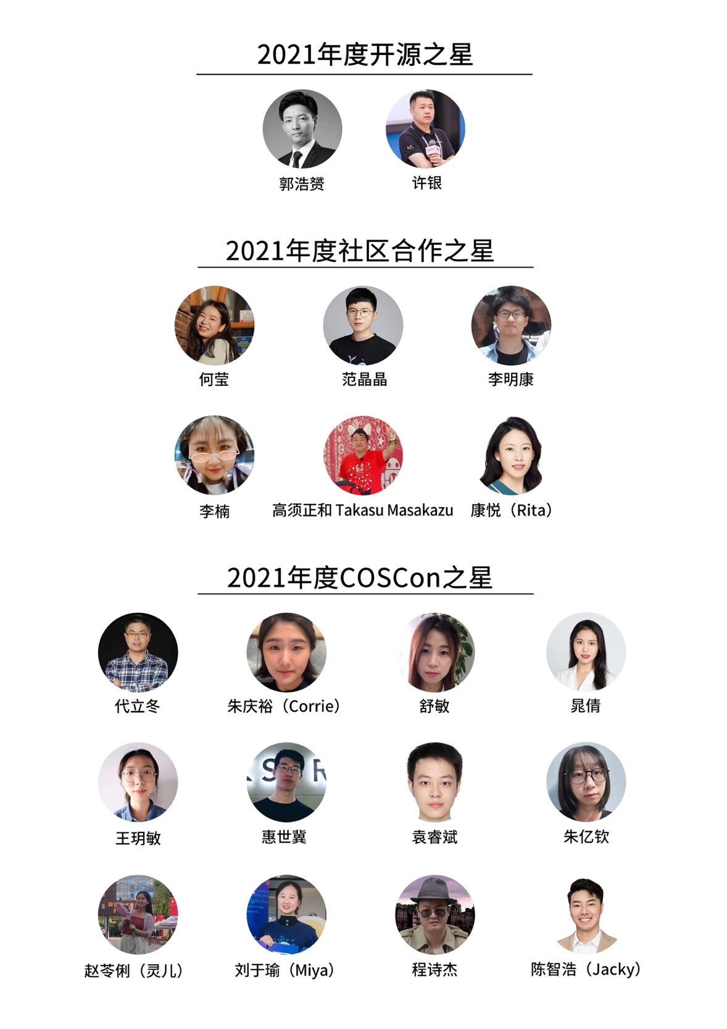

**関連報道についてはこちらをご覧ください。**

<https://mp.weixin.qq.com/s/Zq886oSoFmxtJ06aa7WrfQ>

# オープンソースソサエティ実行委員会

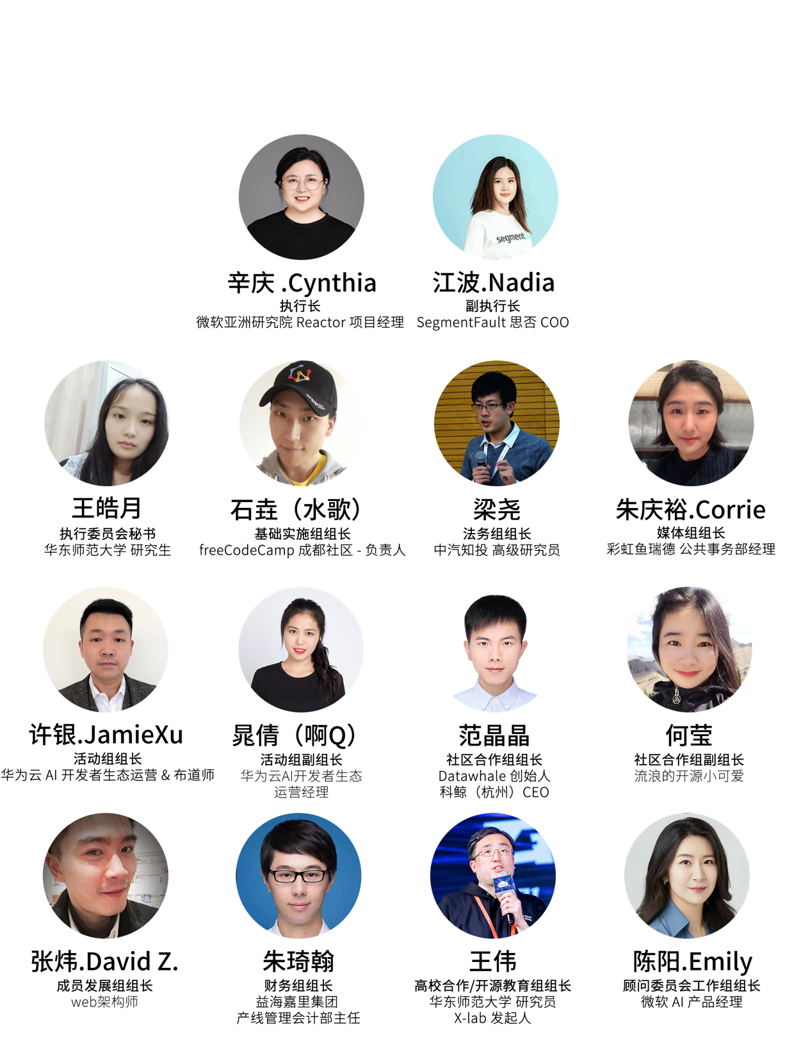2021オープンソースソサエティの実行委員会メンバーの一覧

**ワーキンググループの報告**

## 財務グループ

**チームリーダー： Zhu Qihan**

**サブマネジメント：Li Siying**

### I. プログレス

**1.COSCon2の1収入と支出**

**COSCon12のスポンサー費用。**

売掛金：CNY 868,000

受取：CNY 676,000

コレクションペンディング：CNY 132,000

**COSCon12 費用と経費。**

年次大会の経費：CNY 173,.92710

経費精算：CNY 65,.35260

総支出コスト：CNY 252,279.70

2. **個人からの寄付**

2021年は2件の寄付をいただきました。

* 個人の方から10,000人民元の寄付を1件いただきました（OSSのPaypalに入金、請求書は発行していません）。
* ニア・ファウンデーションから1件、6,246米ドル。

### II.課題

厳密に定められた経費削減のルールはありません。

### III.プラン

1. 2022年には、効率化ツールを導入し、自動化された調達・償還請求プロセスを可能にする。
2. 診療報酬制度の改善
3. 年間予算計画は、年間主要活動計画と統合されており、事前に予算化されています。予算要求は、ワーキンググループ／プロジェクトチームが提案し、審議会で審議・承認され、財務チームが配分します。

## 法務チーム

**チームリーダー：Liang Yao**

**サブマネージャー：Liang Yao**

**メンバー：Chong Pai Wei、Chen Yang Emily、Xue Liang、Lam Travel Keung Richard、Wang Dong Fang、Huang Hong Wen、Zhang Jun Xia、Wan Si Qiao、Zhao Ru**

### I. プログレス

1. COSCONのオープンソース・リスクガバナンス・サブフォーラムの開催。
2. オープンソース年次報告書の法的な年次ハイライトの一部を照合し、編集する。
3. 商標登録出願に関すること。
4. 契約書の見直し、法律相談サービス
5. 法的研究機関との共同コミュニケーション

### II.プラン

1. リーガルリサーチへの協力。

2. 諮問委員会のオフライン活動を組織する。

## メンバー開発グループ

**チームリーダー：Zhang Wei David Z.**

**サブマネージャー：Liu Tien-Tung.Ted**

**グループメンバー：Chuang Tiao Wei、Zhu Qing Yu。 コリー、Li Mingkang、Fan Jingjing、Jiang Bo、Wang Hailiang、Xinqing.Cynthia**

### I. プログレス

1. 2020年に活動を休止している、あるいは貢献していない正会員の退職を完了する。
2. 2021年の新正会員の選定を完了すること。
3. 2021年の参議院議員の再選を完了させること。
4. 旧WeChat botプロジェクトの停止。

### II.課題

1. 年次理事会と新メンバーの選出という2つの組織上の優先事項に加えて、グループからの持続的な意見を引き出すために、他の持続的な推進要因を確立する必要があります。
2. 従来のプロセスでは、各ワーキンググループやプロジェクトグループが独自に新メンバーを募集し、その後、正会員審査プロセスで正会員に応募するというものでしたので、メンバー開発グループは実際には、グループメンバーの募集ではなく、正会員審査を組織する役割を担っていました。
3. 現在の状況は、1.WeChatロボットのコアエンジンのライセンススポンサーが実施されていないこと、2.企業のWeChatが主要なコミュニケーションツールとなることが可能になったことから、当初のWeChatロボットプロジェクトは中断され、新しい自動化のアイデアを考え、調整する必要があります。

### III.プラン

1. プロモート[2022 理事会换届选举暨正式成员纳新](https://docs.qq.com/doc/DVm5ObHpBSkJQUGJS?notreplace=true)は

<https://docs.qq.com/doc/DVm5ObHpBSkJQUGJS?notreplace=true>

1. 正会員としての権利と義務の一致を促進する。
2. オープンソースソサエティの人的資源が比較的逼迫しており、反省点として内部運営の条件が熟していないことから、メンバー開発グループの業務を実務的かつ重要な事項に対する基本的なコミュニケーション支援に再集中させ、新たな目的に沿ってグループに新しいメンバーを採用する必要があること。
3. 関連する自動化の推進
4. 正会員の結束力や名誉感を高める施策の推進（名刺の作成、正会員とワーキンググループメンバー全員のメールアカウントの設定、KTokenによる貢献ポイントやランキングの利用、NFTによるバッジの作成など）。
5. アドバイザリーボードの年末会議（2022.01.09）で提案されたように、オープンソース初心者がオープンソースソサエティに参加する方法を知り、すぐに参加して貢献できるように、New Members Guide Wikiが追加されることが期待されています。

## メディアグループ

**チームリーダー： Zhu Qingyu コリー**

**サブマネジメント：Li Siying**

**メンバー：Wang Yumin、Zhu Yichin、Yuan Rui Bin、Nie Zi Han、Wang Fuzheng、Hu Jia、Liu Xuejie、Zhou Jingjing、Qian Yingyu、Qian Rui、Li Ming Kang、Shen Yulan、Jin Xinyue、Qian Yi、Qiu Yicheng、Hu Jia、Zuo Wenyang、Song Chuanqi、Yang Min、Ma Lina、Zhou Ying、Su Zixin、Zhang Qianxi**

### I. プログレス

1. Open Source SocietyのWeChat公開サイトの移行が完了しました。移行は2021年7月18日に開始され、新公開サイト「オープンソースソサエティKAIYUANSHE」は直ちに運用を開始し、旧公開サイト「オープンソースソサエティ」は2021年11月30日に運用を終了します。

<https://mp.weixin.qq.com/s/OWADPCHI7UbBmJb6tmlpRg>

2. 新公開サイト「オープンソースソサエティ海遊庵舎」では、移行後に77本のコンテンツを公開し、そのうち55本がオリジナル、フォロワー数は2,619人でした。

3. 動画番号「KAIYUANSHE」は、今年44本のコンテンツを公開し、オリジナル動画プログラムに参加しており、478人のフォロワーがいます。

4. 6th Annual China Open Source Conferenceのコピーライティングとプロモーション、周辺機器のデザイン、会場の資料デザインなどを完成させる。

5. とコミュニティ・コラボレーション・グループが「オープンソース・ストーリーブック」のコーナーを立ち上げました。

### II.課題

1. ボランティアは非常に流動的で、グループ内のボランティア同士のコミュニケーションが十分ではありません。グループ内のボランティア同士の一方的な接触が多く、集団性や結束力に欠ける。

2. ボランティアの人員も不足しており、WeChatやWeibo以外のメディアチャンネルも一貫して運営されていません。

3. プロジェクトの追跡調査が不十分で、年初に行われたいくつかの計画が最終的に実現されなかった。

4. グループのほとんどが学生ボランティアで、社会経験のあるプロの講師が不足しています。また、ボランティアの経験が浅いため、キャラクターインタビューなどのプロジェクトを単独で実施することができません。

5. オープンソースソサエティのメンバーのための名刺の制作など、実施されたプロジェクトを報告し、議論する場は、必要な範囲や資金についてのさらなる議論なしにはありえません。

6. メディアやコミュニティと協働する際のリソース交換問題パートナー団体の活動を支援する場合、オープンソースコミュニティのプロモーションがうまくいかない。

7. オープンソースソサエティ独自のイベントは、メディアの支持を得られていない。これは「The Source」の場合です。

### III.プラン

1. メディア運営のチャンネル数を増やし、従来のWeChat公開番号、Weibo、Today's headlinesなどに加えて、Bajia、Enterprise、Netease headlines、ShakeYinなどを追加する。

2. ボランティアを募るためには、チャンネル運営などのトレーニングを充実させるだけでなく、より多くの学生がオープンソースソサエティでのボランティア活動から得ることができるよう、合理的なラーニングパスを計画する必要があります。また、メディアグループ以外にも、必要に応じて他のグループのボランティア募集にも協力していきたいと考えています。

3.2022年には、2ヶ月に1度くらいの頻度でオフラインミーティングを行い、ボランティアとのコミュニケーションを深めることができました。

4. Open Source Weekly」コーナーでは、オープンソースに関連するオリジナルコンテンツを毎週1本掲載しています。(この部分は予定です）。

5. 年末には、メディアのグループミーティングで全員で1年を振り返り、やり残したことをフォローします。例えば、デザインチームには、未完成の名刺、オープンソースのボランティア証明書、オープンソースの赤いパケットカバーなどがあります。

6. Open Source Societyのメディア連携のフォローアップと実施。

7. 他の実行委員会の他のグループとの連携を強化する。

## 活動グループ

**チームリーダー：Xu Yin, Chao Qian**

**サブ・マネジメント：シンシア Cynthia**

### I. プログレス

1. 年に一度のオープンソースカンファレンスに加えて、「偉人たちのオープンソース第2シーズン」や「Source」などの定期的なブランドイベントを継続的に開催し、影響力を拡大して日々のブランド露出を増やし、コミュニティ／パートナーにさらなる付加価値をもたらしています。

2.流行の結果、オンラインとオフラインを組み合わせた活動が日常的に行われるようになり、多くの経験を積まなければならなくなった。

3.COSCon21は、皆様の全面的なご協力により、成功裏に開催することができました。

### II.プラン

1. Open Source, Source, Open Source Boot Campなどの一連のイベントを継続して実施。

2. オープンソース年次総会での発表だけでなく、インパクトを拡大するために、オープンソースコミュニティ内のプロジェクトグループのプロジェクトと、より日常的な活動を組み合わせる方法を探る。

3. グループメンバーのオペレーションと関係維持を強化し、持続的なコアの強さを身につける。

4.活動から得られた知識、経験、情報を体系的に流し込む（荘さんのオープンソースプロジェクトへのプッシュ）

### III.課題

1. 客観的に見て、多くの活動の規模と持続可能性が流行の影響を受けました。

2. 日々安定して貢献できるだけのグループメンバーがいないのは、新鮮な血液が足りないからでもあるし、正しく運営されていないからでもある。現在のボランティアは、単発のイベントのために参加している人ばかりで、継続性が十分ではない。

## 地域連携グループ

**チームリーダー：Fan Jingjing**

**副チームリーダー：He Ying**

**支店長：リチャード・ラム リチャード**

**チームメンバー：Shu Min、Li Mingkang、Li Yang、Li Nan、Wang Yuting**

### I. プログレス

1. オープンソースコミュニティ協力会の継続的な維持・発展、多くのコミュニティとのイベント協力（「オープンソースソサエティ」ブランドのプロモーション協力に基づく）
2. メディアチームとのコラボレーションによるコラム企画「オープンソース・ストーリーブック」は、5号分（冒頭の言葉を含む）が掲載され、累計3,754回の読まれており、そのうち宮さんの記事は、今年のオリジナル・ノンイベントとして初めて1,000回を突破し、累計1,276回の読まれています。
3. オープンソース・リユニオン
4. 6th Annual China Open Source Conferenceのオープンソースコミュニティ協力（79のパートナーコミュニティ）、メディア協力（7のメディア協力）、ライブストリーミング協力（9のライブストリーミングコミュニティ協力）を完了。

### II.プラン

私たちは、全国のさまざまな都市でオープンソース関係者の再会を推進しており、オープンソース・ソサエティー・コミュニティのメンバー間やパートナー・コミュニティ間で、自主的な価値観の共生が形成されることを期待しています。

1. Mission Connection（オープンソースソサエティのミッション、バリューの発信）
2. 情緒的なつながり（オフラインでのコミュニケーションや交流、都市の拠点）
3. 利害関係者のつながり（助け合いの雰囲気、プロジェクトのインキュベーションの可能性）
4. オープンソース・ストーリーブック（講師、ボランティア、コミュニティへのインタビュー、寄稿の呼びかけなどを通じて、より多くのオリジナル記事を蓄積していくこと）
5. オープンソース・マップ（2022年にオープンソース・マップ・プロジェクトを完成させるためのDDLの設定）
6. ハッカソンプラットフォームの普及（パートナーコミュニティ間でのハッカソンプラットフォーム普及のためのバックツーバック活動）
7. コミュニティイベントの共同開催（共同開催者の視点でイベントを開催し、コミュニティ、講師、ボランティアなどのリソースを蓄積し、影響力を高める）
8. 大学コミュニティとのコラボレーションの開放

### III.課題

1. コミュニティ・パートナーシップは、比較的同質的で価値が限られており、基本的にブランディング・アプローチに基づいている
2. 地域協力へのボランティア参加をコーディネートした経験がないと、メソッドを沈殿させてしまう可能性があります。
3. オープンソースソサエティのメンバー間のコミュニケーションが少ない
4. オープンソース協会全体の方向性が不明瞭
5. 活動重視から人重視への転換

## 高等教育連携／オープンソース教育グループ

**チームリーダー：Wang Wei**

**サブマネージャー：Wang Wei**

### I. プログレス

疫病の影響で、オフラインでの活動はほとんど停止しています。高等教育におけるオープンソースの需要はまだありますが、供給は十分ではありません。特に、学生に対するインセンティブが十分ではなく、それを割る方法を考える必要があります。オープンソースの一般教養講座をオンラインで企画したこともありましたが、良いエントリーポイントが見つからず、正式には立ち上げられませんでした。

### II.質問

新たなポイントとしては、大学でのオープンソース教育活動の開始が考えられますが、やはり流行を考えると、オンラインでしかできない可能性が高いです。エントリーポイントやパワーポイントが充実している必要があります。例えば、華東師範大学の新学期のオープンソース講座に合わせてオープンシェアリングを行うとか、OpenDiggerをベースにしたコンペやオープンリサーチを行うとか。

### III.プラン

良いエントリーポイントを見つけ、供給を増やす。

## インフラストラクチャーグループ

**チームリーダー：Shi Yao (Water Song)**

**サブマネージャー：シヤオ（水の歌）**

**I. プラン**

私たちは、幅広いプログラマーにオープンソースのメリットを伝え、より多くの新しいプログラマーにGitHubのワークフローを使ってプロジェクトを進めてもらうことを目指しています。

**II.質問**

古いプログラマーの離職率が高く、新しいプログラマーを入れるのが難しいのです。新しい人たちは、既存の仕事に対する興味、認識、能力、コミットメントが不足しており、新しい仕事のアイデアや着地点がありません。ソフトウェアインフラはAzure Nationalの煩雑な構成に依存しており、既存のプロジェクト開発モデルは自動化が進んでいません。

## アドバイザリーボード・ワーキンググループ

**チームリーダー：Chen Yang.Emily**

**サブマネージャー：チェン・ヤン エミリー**

**メンバー：Haoyue Wang（アドバイザリー・ボードの秘書）、T.T. Liu、S.Y. Lee、T.W. Chong、Rita Kang、Liang Yao、Q.Y. Zhu、Cynthia Xin、Jiang Bo**

**I. プログレス**

* アドバイザリーボード全員による3回の四半期ごとのオンラインミーティングが予定されています。年末最後のミーティングは、サブシティでのオフライン集会＋オンラインとオフラインを組み合わせた形で現在準備中です。
* アドバイザリーボードは、スポンサーの代表者だけでなく、各コミュニティの専門家リーダーの代表者も参加しています。毎年のスポンサーシップに加えて、アドバイザーの提案や意見を取り入れたり、オフラインでの交流やプレゼント、オープンソースソサエティのプロジェクトに専門家のアドバイザーを積極的に参加させるなど、アドバイザーとの交流を深め、強化していく必要があります。

**II.課題**

1. COSConに関する諮問委員会の年次サミットは、疫病の影響により予定通りオフラインで開催されませんでした。
2. ワーキンググループは、審議会や執行委員会との重複度が高く、また、メンバーの多くは複数の立場で活動しており、時間的なプレッシャーもあります。

**III.プラン**

1. コンサルタントへの年次フィードバックアンケートの作成。

2. 「中国オープンソース年次報告書」と「オープンソース協会年次報告書」を事前に送付し、コンサルタントからのフィードバックを得る。例えば、報告書の「オープンソースとビジネス」のセクションの執筆に、CloudQiの参加を促す。

3. オープンソースのカスタマイズされたギフトパックをプレゼント。

4.交流のためのオフライン活動の充実

# オープンソースソサエティプロジェクト委員会

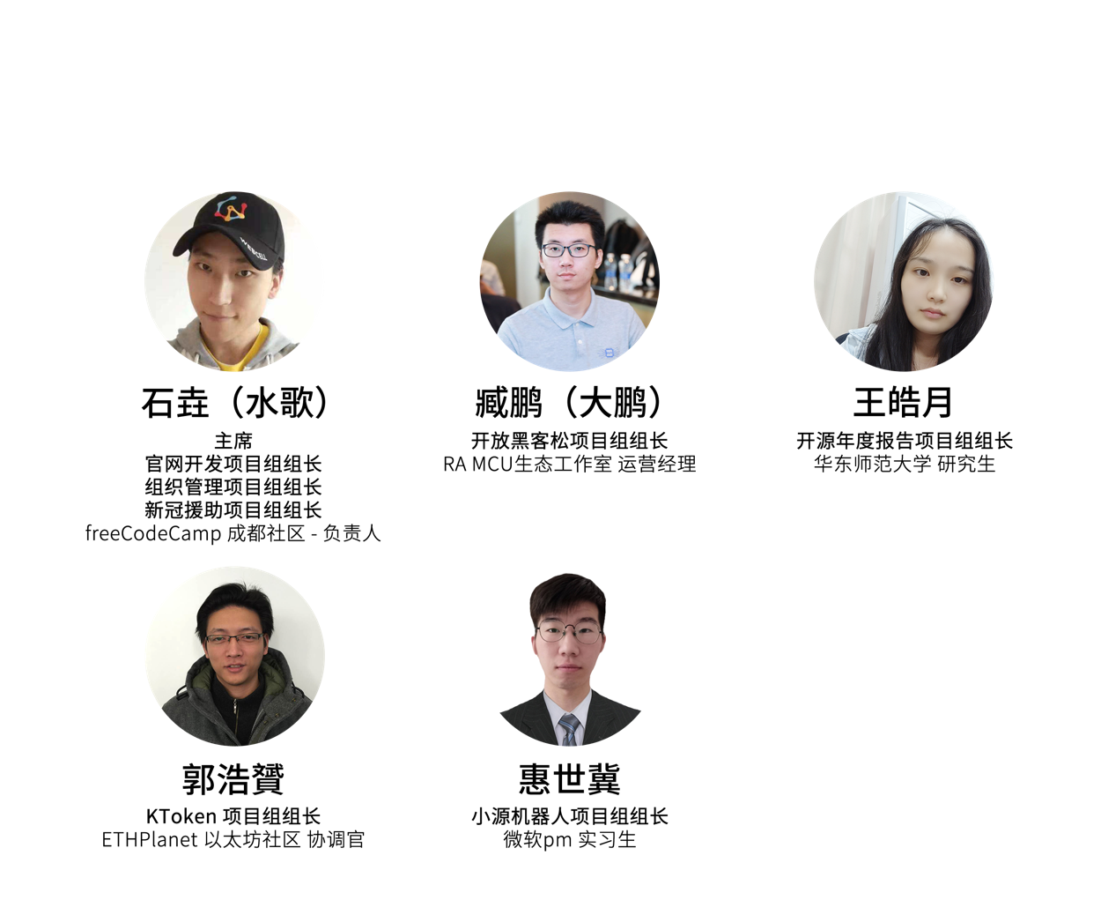2021Open Source Societyプロジェクト委員会のメンバー

**オープンソースプロジェクト委員会 プロジェクトチーム報告**

## オープンソースアニュアルリポートプロジェクトチーム

**チームリーダー：Haoyue Wang**

### I. プログレス

オープンソースの年次報告書の予備版が統合され、専門家のレビューを待っているところです。

詳細なレポートはこちらをご覧ください。<https://kaiyuanshe.cn/document/china-os-report-2020/>

### II.プラン

発売は2022年1月の第1週を予定しています。

### III.課題

グループメンバーの追加が必要です。

オープンハッカソンプロジェクトチーム

**チームリーダー：Zang Peng**

**グループメンバー：Shui Ge（Shi Yao）、Eddie Guo、Tang Yuxin、Hypo、Li Ran、Yan Pengyi、Hao Jianlin**

**小さなスープ、小籠包**

### I. プログレス

1. 構造改革、基本フレームワーク80%完了
2. 数々のコミュニティハッカソンイベントを共同開催

### II.課題

マンパワーのアップグレードが必要。

### III.プラン

2022刷新されたプラットフォームを稼働させるための第1四半期。

## KTokenプロジェクトチーム

**チームリーダー：Eddie Kwok Ho Eddie**

**メンバー：Shi Yao（Water Song）、Zhuang Baowei、Liu Tiandong.Ted、Zang Peng、Chen Xuan、Robert、Shu Min、Li Siying**

### I. プログレス

基本的なスマートコントラクトフレームワークのコードを完成させ、KTokenの利用を促進するために様々なコミュニティとのコラボレーションを試みました。

### II.プラン

ガバナンスソリューションの反復と同様にルールを進化させ、共通のテンプレートをカスタマイズし続けます。

### III.課題

1. 主な課題：コミュニティごとのポイントのルールや、カスタマイズについて。(現在想定されている解決策は、カテゴリ分類に基づいていくつかの共通テンプレートをカスタマイズし、コミュニティで利用できるようにすることです）。
2. 二次的問題：ウェブサイトのフロントエンドのボランティアを募集しています。

## 新冠支援プロジェクトチーム

**チームリーダー：Shi Yao (Water Song)**

### I. プラン

このシステムは現在、他の組織では使用されていませんが、その実装は、新たな公的危機が発生した場合に適用される、公式ウェブサイトの新しいアーキテクチャに合わせて書き換えられることにも適しています。既製のプラットフォームという観点から見ると、Fishuの多次元フォームは、技術者ではないボランティア団体が「正規化されたデータ管理」を始めるには、リレーショナルデータベースのような考え方や作業ができ、二次開発をサポートするオープンAPIを備えているため、実際に容易であり、オープンAPIを備えていないwuhan2020が当時使用していたExcelのようなグラフティードキュメントを完全に凌駕している。この実用的なソリューションは、来年、さまざまな慈善団体と共有することもできます。

## 公式サイト制作プロジェクトチーム

**チームリーダー：Shi Yao (Water Song)**

### I. プラン

Serverless + Infrastructure as Code + Low Codeをベースにしたモダンなクラウドネイティブアーキテクチャで、公式サイトを技術者ではない人がコンテンツを作りやすく、技術者がビジネスを実践するのに軽くなるように書き換えました。実際のアーキテクチャは、Next.js/Vercel.com＋Strapi/Render.comです。

### II.質問

2019年版のMarkDown + Gitベースのウェブサイトは、技術者ではないワーキンググループにとってはまだ使いこなすのが難しく、その後の開発をHexoフレームワークに依存しているため、最新のエンジニアリングサポートが不足しており、よりカスタムなデータAPIにアクセスすることが難しくなっています。

## 組織運営プロジェクトチーム

**チームリーダー：Shi Yao (Water Song)**

### I. プラン

その他の機能については、Fishu APIで対応しているか、ウェブサイトの新構造で解決できるため、当面は新たな計画はありません。

## Xiaoyuan Robotics Project Team

**チームリーダー：Hui Shiji**

**グループメンバー：チェン・ヤン エミリー、ヨンレ、オウケ、シイン、ヒロザ、リウ・スーシア、チャン・シェンユー、ゾウ・ユクスアン**

### I. プログレス

1. オープンソースTiger Tun IPのスモールソース化の完成と初期構築
2. オープンソースTiger Dunのショートビデオ公開
3. COSCon'21では、オンラインとオフラインでライブ出演
4. オープンソースタイガーダンボーのウェブページで、オープンソース協会の公式サイトに搭載されている

### II.プラン

1. オープンソース「タイガー・ダン」ビデオナンバーの作業配分と運用計画
2. オープンソースのTiger Dunbot Webページ/アプレットのUI最適化と機能最適化
3. オープンソースの知識ベースの運用とテスト

### III.課題

1. 開発作業のためのフロントエンドボランティア募集
2. 映像制作では、専門家にも参加してもらい、アドバイスや指導を受けたいと考えています。

# Open Source Society Advisory Board

### (以下、順不同)

|  |  |  |  |
| --- | --- | --- | --- |
| Wang Xiaohu | ジュンピン・ジエ | Shan Zhihao | シェン・シャオホア |
| Kang Xin Yue | Chung Yin Ching | Chen Yu | Li Na |
| Duan Xihua | Wang Rong. アンバー | Tan Zhong Yi | Guo Yue |
| Sun Le | Xue Zhiyuan。 アレックス | ワン・ユンボ | Li Chen Ning |
| Liu Zhao | Chang Lei | スターダスト | An Xu |
| エリカ・ブレイシア | Yan Peng Yi | Jiang Ning | ジャン・タオ |
| Sheng Wu | キース・チャン | Yang Liyun | Guo Xue |
| Yu Jie | Zhang Zhiwen | フォックタイ・スティーン | リュー・ドン（サツマイモ） |
| ガオ・ヤン | Bai Huancheng | ホン・フック・ダン | |

**関連報道についてはこちらをご覧ください。**

<https://mp.weixin.qq.com/s/BJrvxLo2cmI_QTeNCXMbvg>

# Open Source Societyの法律諮問委員会

### (以下、順不同)

|  |  |  |  |
| --- | --- | --- | --- |
| ウォン・フン・マン | Wang Dongfang | Zhan Yi | Zhang Junxia |
| Xue Liang | Lin Chengxia | lam tung keung. リチャード | Guo Xue |
| Junzhe | He Guo Ke | Wei Jian Van | Zhang Jiyu |
| チャン・ウェイリング | 謝佳津 | Liu Tian Dongさん。 テッド | チョウ・タイ・ワイ(Chuang T'ai Wai) |
| チェン・ヤン エミリー | Liang Yao |  |  |

# 2021パートナー・オブ・ザ・イヤー

# オープンソース協会の正会員

(以下のランキングは順不同です。）

|  |  |  |  |
| --- | --- | --- | --- |
| チョウ・タイ・ワイ(Chuang T'ai Wai) | Chen Yang.Emily | ワン・ウェイ | リウ・ティエン・ドン.テッド |
| Li Siying | Cynthia Xinqing | lam tung keung. リチャード | Liang Yao |
| リュー・ドン（サツマイモ） | Zhu Qingyu.Corrie | シヤオ（水の歌） | チャン・ウェイ |
| Xu Yin | Chao Qian | Shu Min | Wang Haoyue |
| ZHAO Shengyu. フランク | Zang Peng | ウェイ・ジャン・ヴァン（ウェイ・サー） | Ye Kai (Ye Xiu Yuan, ) |
| Li Jian Sheng | Tan Zhong Yi | Niu Yongjie | Wang Dongfang |
| ワン・ジュンボ（シャオヘ） | Xue Liang | Shan Zhihao | スポルジョン |
| ジュンピン・ジエ | 高須正和 | Hu Zhiyong | ファン・ジンジン |
| エディ・クオック・ホー・エディ | Ma Quan Yi | Zhang Qixun | Gao Bo |
| Xie Yang | Ho Ying | Fan Jia Kuan | ヤン・サイ |
| Hui Shi Ji | Jiang Bo | リー・ラン | Bai Huancheng |
| Yuan Yi (Yuan Rolling) | ウォン・フン・マン | Kang Yue | Yu Jie |
| リー・ミンホン | Li Nan | Guo Xue | Li Yang |
| Zhang Tingting | リウ・ミン | Xu Pu | リュー・ミン |
| Zhou Qi（ビッグ・マザー） | Mu Ruitao | Nie Zihan | シェン・ユ・ラン |
| Su Shuai | Sun Le | Wang Fuzheng | Wang Xiao Ke |
| ワン・ユエ・ミン | Sheng Wu | Wu Xue | Xia Xiaoya |
| Xu Shubo | 袁瑞彬 | Zhu Yichin | Meng Yifan |

# 連絡先

### 投稿メール[contact@kaiyuanshe.org](mailto:contact@kaiyuanshe.org)

### Open Source Societyのウェブサイト。<https://kaiyuanshe.cn>

### 各プロジェクトのチームリーダーのためのOpen Source Societyのメール。

* Legal Affairs Team Leader: Liang Yao (ly@kaiyuanshe.org)
* インフラチームリーダー：水の歌 [(tech-query@kaiyuanshe.org](mailto:tech-query@kaiyuanshe.org) )
* メンバー開発チームリーダー：Wei Zhang [(zw@kaiyuanshe.org](mailto:zw@kaiyuanshe.org) )
* メディアチームリーダー： Zhu Qingyu [(corrie@kaiyuanshe.org](mailto:corrie@kaiyuanshe.org) )
* オフライン活動チームリーダー/副リーダー：Xu Yin / Chao Qian [(xuyin@kaiyuanshe.org](mailto:xuyin@kaiyuanshe.org) )
* 高等教育協力/オープンソース教育のチームリーダー：Wang Wei [(wwang@kaiyuanshe.org](mailto:wwang@kaiyuanshe.org) )
* Community Partnership Team Leader: Jingjing Fan/Ying He [(hying1201@kaiyuanshe.org](mailto:hying1201@kaiyuanshe.org) )
* ファイナンスチームリーダー：Qihan Zhu [(finance@kaiyaunshe.org](mailto:finance@kaiyaunshe.org) )
* オープンハッカソンプロジェクトチームリーダー：Zang Peng ([pcwl@kaiyuanshe.org](mailto:pcwl@kaiyuanshe.org) )
* KTokenプロジェクトチームリーダー：Eddie Kwok Ho Eddie [(haoyun@kaiyuanshe.org](mailto:haoyun@kaiyuanshe.org) )
* 公式サイト制作プロジェクト チームリーダー：Water Song [(tech-query@kaiyuanshe.org](mailto:tech-query@kaiyuanshe.org) )
* オープンソース年次報告書プロジェクト チームリーダー：Haoyue Wang [(haoyue@kaiyuanshe.org](mailto:haoyue@kaiyuanshe.org) )
* Xiaoyuan Robotics プロジェクトチームリーダー：Hui Shiji ([shiji@kaiyuanshe.org](mailto:shiji@kaiyuanshe.org) )

# オープンソースの各種メディアチャンネル

* 微信公众号：开源社KAIYUANSHE（ID：kaiyuanshe）。
* **ビデオ番号：**Open Source Society KAIYUANSHE
* **Weibo：**オープンソースの社会
* **Jane's Book:** Open Source Society
* **見出し：** オープンソース社会
* **サイトB：**2020オープンソースソサエティ
* **フェイスブック：**カイユアンシェ・チャイナ
* **ツイッター：**KAIYUANSHE

# 付録I：Open Source Societyの歴代カウンシルメンバー

|  |  |  |  |
| --- | --- | --- | --- |
| 2016カウンシルのセッション | | | |
| ディレクター | Chen Yang.Emily | Li Bin | David Leung, Chen-Yeh. |
|  | リウ・ティエン・ドン.テッド | Yu Jie | Yao Xinyu.Thomas |
|  | チョウ・タイ・ワイ(Chuang T'ai Wai) | CSDN | GitCafe |
|  | GNOMEです。 | ウキウキコミュニティ | マイクロソフトオープンテクノロジー |

|  |  |  |  |
| --- | --- | --- | --- |
| 2017カウンシルのセッション | | | |
| (ユニット会員から個人会員への変更） | | | |
| ディレクター | Chen Yang.Emily | Li Bin | David Leung, Chen-Yeh. |
|  | リウ・ティエン・ドン.テッド | Yu Jie | Yao Xinyu.Thomas |
|  | チョウ・タイ・ワイ(Chuang T'ai Wai) |  |  |
| カウンシル・セクレタリー | Li Siying | Li Jian Sheng |  |

|  |  |  |  |
| --- | --- | --- | --- |
| 2018カウンシルのセッション | | | |
| 取締役会議長 | リウ・ティエン・ドン.テッド | **デピュティディレクター** | Chen Yang.Emily |
| エグゼクティブ・ディレクター | チョウ・タイ・ワイ(Chuang T'ai Wai) |  |  |
| ディレクター | Li Siying | リチャード・ラム | Yu Jie |
|  | ワン・ウェイ |  |  |
| カウンシル・セクレタリー | Li Siying |  |  |

|  |  |  |  |
| --- | --- | --- | --- |
| 2019カウンシルのセッション | | | |
| 取締役会議長 | リウ・ティエン・ドン.テッド | **デピュティディレクター** | Chen Yang.Emily |
| エグゼクティブ・ディレクター | チョウ・タイ・ワイ(Chuang T'ai Wai) |  |  |
| ディレクター | Li Siying | リチャード・ラム | Cynthia Xinqing |
|  | ワン・ウェイ |  |  |
| カウンシル・セクレタリー | Cynthia Xinqing |  |  |

|  |  |  |  |
| --- | --- | --- | --- |
| 2020カウンシルのセッション | | | |
| 取締役会議長 | チョウ・タイ・ワイ(Chuang T'ai Wai) | **デピュティディレクター** | Chen Yang.Emily |
| エグゼクティブ・ディレクター | ワン・ウェイ |  |  |
| ディレクター | Li Siying | リチャード・ラム | Cynthia Xinqing |
|  | リュー・ドン（サツマイモ） | リウ・ティエン・ドン.テッド | Liang Yao |
| カウンシル・セクレタリー | Zhu Qingyu.Corrie |  |  |

# 付録II：オープンソースソサエティ 過去数年のオープンソースの星たち

|  |  |
| --- | --- |
| 2017オープンソース・スター | |
| Wang Chunsheng | Li Siying |

|  |  |
| --- | --- |
| 2018オープンソース・スター | |
| Wang Junbo | Cynthia Xinqing |

|  |  |
| --- | --- |
| 2019オープンソース・スター | |
| Shu Min | シヤオ（水の歌） |
| Liang Yao |  |
| 2019 COSConの星 | |
| Xu Yin | Chao Qian |
| Wang Xiao Ke. ニココ |  |

|  |  |
| --- | --- |
| 2020オープンソース・スター | |
| Zhao Shengyu | Zhu Qingyu.Corrie |
| 2020 COSConの星 | |
| Ho Ying | Yuan Yi (Yuan Rolling) |
| Su Shuai | エディ・クオック・ホー・エディ |